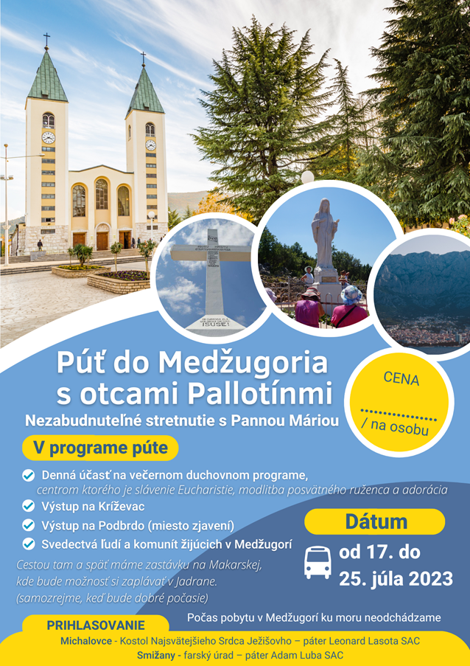

**0905 55 28 51**

Od 23. do

31. júla 2024

**295,-€**



ň